Руководство администрации города

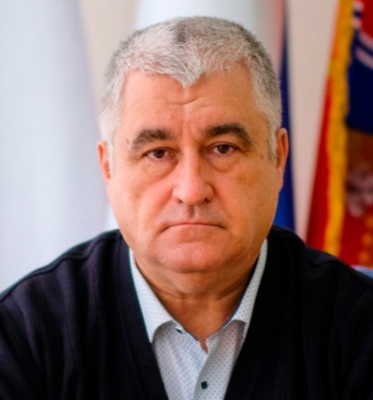
Подсевалов Константин Николаевич
Глава администрации города Судака
Родился 12 января 1964 г. в р.п. Вешкайма Карсунского района Ульяновской области.
Образование:
высшее. 1989 - Ульяновский политехнический институт, специальность - инженер-механик.
Трудовая деятельность:
1981 - 1982 - слесарь, Ульяновское производственное автотранспортное объединение
1982 - шофер, Вешкаймский филиал
1982-1984 - служба в Вооруженных силах
1984- 1989 - обучение, Ульяновский политехнический институт
1985 – 1988 - лаборант, Ульяновский политехнический институт
1989 - 1990 - главный инженер АХЧ, Ульяновский политехнический институт
1990 - 2015 - заместитель директора, главный инженер Акционерного общества «Туристско-оздоровительный комплекс «Судак»
2015 - Генеральный директор Акционерного общества «Туристско-оздоровительный комплекс «Судак»
2015 - 2021 - главный инженер Акционерного общества «Туристско-оздоровительный комплекс «Судак»
C 11.11.2021 г. - глава администрации города Судака
Семейное положение:
женат, двое детей

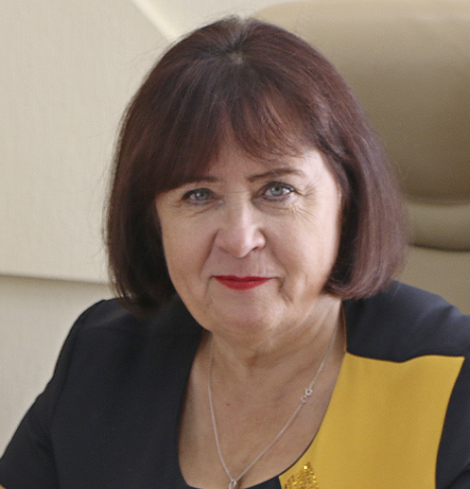
Олейник Ольга Николаевна
Первый заместитель главы администрации города Судака - начальник Управления финансов администрации города Судака
Родилась 16 декабря 1961 г. в с. Ситное Краснояружского район Белгородской области.
Образование: высшее
1985 г. - Харьковский инженерно-строительный институт, водоснабжение и канализация; инженер-строитель
1998 г. - Крымский Республиканский колледж управления, административный менеджмент
Трудовая деятельность:
1979 – 1981 – секретарь-машинистка Харьковского инженерно
строительного института
1981 – 1984 – машинистка, Пансионат «Новый Свет»
1984 – 1995 – нормировщик; экономист; главный экономист, Крымское
строительное управление КПО им. Артема (ГП «Артемстрой» КПО им.Артема)
01.1996–05.1998 - экономист 1 категории; заместитель заведующего; заместитель начальника управления - начальник бюджетного отдела Финансового управления исполнительного комитета Судакского городского совета
1998 –2000 – начальник Судакского городского финансового управления
2000 – 2002 – специалист-экономист 2 категории Новосветского поселкового совета
2003 – 2007 – бухгалтер ООО «Перспектива»
2007 – 2014 – начальник городского финансового управления Судакского городского совета
2014 – 2023 – начальник Управления финансов администрации города Судака
09.2023 – н./вр. – первый заместитель главы администрации города Судака – начальник управления финансов администрации города Судака Республики Крым
Семейное положение: вдова, двое детей

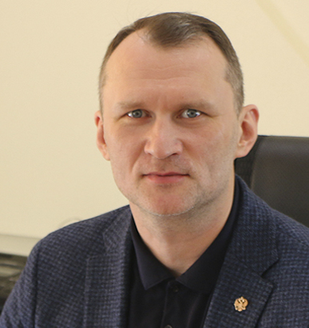
Скороходов Кирилл Рудольфович
Первый заместитель главы администрации города Судака
Родился 02 сентября 1984 г. в г. Белгород.
Образование: высшее
2011 г. - ФГАОУ ВПО "Белгородский государственный национальный исследовательский университет", теология
2018 г. - ФГБОУ ВО "Российская академия народного хозяйства и государственной службы при Президенте Российской Федерации", государственное и муниципальное управление
Трудовая деятельность:
08.2009 – 03.2010 - ведущий инженер отдела благоустройства Администрации г.Тарко-Сале
03.2010 – 11.2015 - ведущий инженер; начальник отдела благоустройства Муниципального учреждения «Управление городского хозяйства» г. Тарко-Сале
11.2015 – 03.2017- заместитель начальника; начальник управления жилищно-коммунального хозяйства администрации города Керчи Республики Крым
03.2017 – 04.2017 - начальник отдела капитального строительства и жилищно-коммунального хозяйства администрации города Алушты Республики Крым
05.2017 – 10.2017 - заместитель главы администрации города Симферополя Республики Крым
05.2019 – 10.2019 - Директор ООО «Техносервис»
10.2019 – 10.2020 - заместитель главы администрации поселка Ханымей
10.2020 – 12.2021 - глава администрации поселка Ханымей
12.2021 – 03.2023 - заместитель главы администрации Пуровского района
04.2023 – н./вр - первый заместитель главы администрации города Судака
Республики Крым
Семейное положение:
женат, двое детей

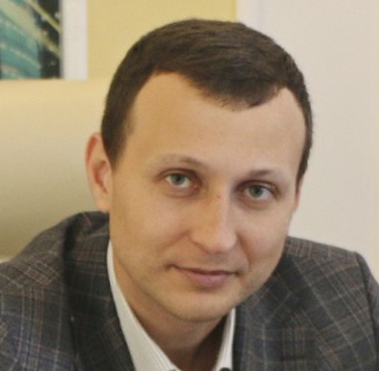
Захарчук Александр Владимирович
Заместитель главы администрации города Судака Республики Крым
Родился 06 марта 1991 г. в городе Джанкой Крымской области
Образование: высшее
2014 г. – Львовский национальный аграрный университет, архитектура зданий и сооружений
Трудовая деятельность:
11. 2013 - 06.2014 - архитектор ООО «Ивестстрой ЮГ»
10. 2014 - 12. 2014 - демонстратор товаров ООО «Торговый простор»
01. 2015 - 11. 2014 - демонстратор товаров ООО «РИТЕЙЛ СИСТЕМ»
12. 2017 - 03. 2018 - продавец-консультант ООО «»Платанстройпоставка»
03. 2018 - 03. 2020 - заместитель начальника отдела по благоустройству, градостроительной и дорожной деятельности Муниципального казенного учреждения «Управление по обеспечению деятельности органов местного самоуправления городского округа Судак»
03. 2020 - 12. 2023 - начальник отдела архитектуры и градостроительства Управления архитектуры и земельных отношений администрации города Судака Республики Крым
12. 2023 - н./вр. - заместитель главы администрации города Судака Республики Крым
Семейное положение:
не женат

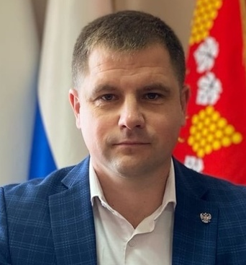
Каширин Дмитрий Сергеевич
Заместитель главы администрации города Судака
Родился 22 января 1986 г. в г. Судак Крымской области.
Образование: высшее
2008г. - Таврический национальный университет им. В.И.Вернадского, менеджмент организаций
2016г. - ФГАОУ ВО «Крымский федеральный университет имени В.И.Вернадского», лесное дело
2020г. - ФГАОУ ВО «Крымский федеральный университет имени В.И.Вернадского», государственное и муниципальное управление
Трудовая деятельность:
2004 – 2006 – сторож в службе безопасности ООО «Аквамир»
2006 – 2008 – системный администратор в службе АСУ ООО «Аквамир»
2008 – 2009 – служба в рядах Вооруженных Сил
2009 – 2009 – системный администратор в службе АСУ ООО «Аква Ленд»
2009 –2021 - директор ООО «Внедренческая Фармацевтическая Фирма «ВФФ»
2021 – 2022 – консультант Судакского городского отдела; заведующий Судакским городским отделом Государственного комитета по государственной регистрации и кадастру Республики Крым
2022 – н./вр. – заместитель администрации города Судака Республики Крым
Семейное положение:
женат, трое детей

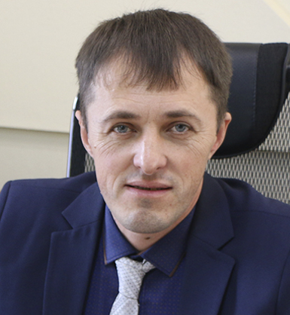
Краснов Евгений Олегович
Заместитель главы администрации города Судака
Родился 30 октября 1982 г. в г. Симферополь Крымской области
Образование: высшее
2006 г. – Южный филиал «Крымский агротехнологический университет», учёт и аудит
Трудовая деятельность:
05. 2002 - 09. 2002 - радист ДГУП пансионат «Зенит»
01.2003 - 03.2004 - лаборант в Морской общеобразовательной школе
04.2004 - 08.2004 - электромонтер ДГУП пансионат «Зенит»
08.2004 -12.2006 - лаборант в Морской общеобразовательной школе
01.2007 - 09.2008 - электрик ООО «Крошка Енот»
03.2009 -11.2012 - директор ООО «Крошка Енот»
01.2013 - 12.2014 - заместитель Морского сельского головы по вопросам деятельности исполнительных органов Морского сельского совета
12.2014 - 01.2023 - руководитель территориального органа администрации города Судака в селах Морское, Громовка, Междуречье, Ворон
01.2023 - н./вр. - заместитель главы администрации города Судак Республики Крым
Семейное положение:
женат, трое детей

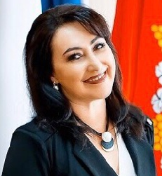
Бобоустоева Алла Анатольевна
Руководитель аппарата администрации города Судака
Родилась 18 июня 1972 г. в с. Пшеничное, Нижнегорского р-на, Крымской обл.
Образование:
высшее
1995 г. – Симферопольский государственный университет имени В. Фрунзе, специальность, прикладная математика
2005 г. – Киевский национальный университет культуры и искусств, менеджмент организаций
Трудовая деятельность:
1989 - 1989 - лаборант 392 отдела Горьковского НИИ радиосвязи
1990 – 1995 - студентка Симферопольского государственного университета им.М.В.Фрунзе
1994 – 2006 - секретарь-референт, кредитный работник Судакского филиала АКБ «Таврия» ( переименован в Судакский филиал ОАО «Международный коммерческий банк»)
2006 - 2007 - главный менеджер ООО «Гранд»
2007 - 2012 - директор ООО «Гранд»
2012 - 2013 - заместитель директора по административной части ЧП «Укрпродсервис»
2014 - 2017 - руководитель аппарата администрации города Судака Республики Крым
2017 - 2019 - первый заместитель главы администрации города Судака Республики Крым
2019 - н./вр. - руководитель аппарата администрации города Судака Республики Крым
Семейное положение:
замужем, двое детей

Телефонный справочник администрации
Глава администрации
Подсевалов Константин Николаевич  каб.308 | +7 (36566) 3-12-79
Приемная  каб.308 | +7 (36566) 3-15-03
Первый заместитель главы администрации - начальник управления финансов
Олейник Ольга Николаевна  каб. 308 | +7 (36566) 3-47-65
Первый заместитель главы администрации
Скороходов Кирилл Рудольфович  каб.305 | +7 (36566) 3-46-08
Заместитель главы администрации
Краснов Евгений Олегович
каб.417
Заместитель главы администрации
Каширин Дмитрий Сергеевич  417 каб. | +7 (36566) 3-20-84
Руководитель аппарата администрации
Бобоустоева Алла Анатольевна  каб.208 | +7 (36566) 3-15-04 (т\ф)
Пресс-служба
Кузьмина Валентина Сергеевна  каб.217 | +7 (36566) 3-47-73
Отдел организационного обеспечения, делопроизводства, контроля и обращения граждан
начальник отдела  Демьяненко Ирина Валериевна  каб.208 | +7 (36566) 3-15-04 (т\ф)
заместитель начальника отдела  Шульженко Наталья Владимировна  каб.201 | +7 (36566) 3-15-23
сектор по работе с обращениями граждан и архивному делу  Прошкина Марина Владимировна  каб.201 | +7 (36566) 3-15-23
сектор по контролю и делопроизводству  Борисова Оксана Александровна  каб.202 | +7 (36566) 3-47-54
Отдел по вопросам муниципальной службы
начальник отдела  Пантон Татьяна Васильевна  каб.215 | +7 (36566) 3-39-90
Управление правового обеспечения и муниципального контроля
начальник управления  Жеребцов Александр Николаевич  каб.432 | +7 (36566) 3-17-64
Отдел бухгалтерского учета и отчетности
начальник отдела  Горильченко Татьяна Анатольевна  каб.315  каб.301 | +7 (36566) 3-15-09
Отдел экономического развития
начальник отдела  Гарничев Александр Михайлович  каб.316  каб.310 | +7 (36566) 3-45-96  +7 (36566) 3-12-43
сектор инвестиций, предпринимательства и внешних связей  Збрицкая Оксана Николаевна  каб.214 | +7 (36566) 3-12-44
Отдел курортов и торговли
начальник отдела  Калюжный Дмитрий Александрович  каб.315  каб.317 | +7 (36566) 3-45-94  +7 (36566) 3-15-05
Управление финансов
отдел планирования, учета и анализа расходов бюджета  Позднякова Светлана Семеновна  каб. 305 | +7 (36566) 3-15-46
отдел планирования, администрирования и анализа доходов бюджета  Чепиль Елена Геннадьевна  каб.304 | +7 (36566) 3-15-47
Отдел по вопросам осуществления муниципальных закупок
Яковлева Наталья Сергеевна  каб.101 | +7 (36566) 3-47-60
Управление архитектуры и земельных отношений
начальник управления  Попов Виктор Михайлович  каб.417 | +7 (36566) 3-20-84
отдел регулирования земельных отношений  Татаранюк Юлия Владимировна  каб.413  каб.422  каб.415 | +7 (36566) 3-20-86  +7 (36566) 3-12-54
отдел архитектуры и градостроительства  каб.425 | +7 (36566) 3-47-63
Отдел капитального строительства
начальник отдела  Тверезовская Дарья Валерьевна  каб.420 | +7 (36566) 3-12-42
Отдел жилищно-коммунального хозяйства
начальник отдела  Карапетян Вазген Айдукович  каб.431  каб.401 | +7 (36566) 3-47-58  +7 (36566) 3-15-38
Отдел муниципального имущества и жилищной политики
каб.424 | +7 (36566) 3-47-80
Архивный отдел (муниципальный архив)
начальник отдела  Горбунова Людмила Викторовна  каб.105 | +7 (36566) 3-47-79
Отдел территориальной защиты, гражданской обороны, чрезвычайных ситуаций и охраны труда
начальник отдела  Рамазанов Альберт Рамазанович  каб.206 | +7 (36566) 3-15-24
Отдел по делам культуры, молодежи, спорта и межнациональным отношениям
Тихонова Татьяна Сергеевна  каб.429 | +7 (36566) 3-47-69
Сектор внутреннего муниципального финансового контроля
начальник отдела  Горишная Людмила Ивановна  каб.207 | +7 (36566) 3-38-61
Отдел муниципального контроля
каб. 408 | +7 (36566) 3-45-81
Отдел образования
начальник отдела  Борисюк Наталия Николаевна  ул. Мичурина, 4 | +7 (36566) 3-47-81
сектор дошкольного и общего среднего образования  Абраменко Сергей Игоревич | +7 (36566) 3-47-82
сектор дополнительного образования и кадровой работы | +7 (36566) 3-47-82
Отдел по делам несовершеннолетних и защите их прав
начальник отдела  Лифанова Ирина Александровна  каб. 426 | +7 (36566) 3-45-92
Департамент труда и социальной защиты населения
начальник департамента  Герасимова Светлана Романовна  ул.Октябрьская, 36 | +7 (36566) 3-26-78
отдел по вопросам труда, опеки и организационно-правовой работы  Деревянкина Ольга Юрьевна | +7 (36566) 3-26-79
отдел по назначению мер социальной поддержки  Троицкая Елена Валентиновна | +7 (36566) 3-26-68
отдел по делам инвалидов, ветеранов и других льготных категорий граждан  Сосновская Ирина Александровна | +7 (36566) 3-26-76
сектор пенсионного обеспечения  Мустафаева Фатиме Исмаиловна | +7 (36566) 3-25-66
сектор информатизации и делопроизводства  Лещенко Леонид Борисович | +7 (36566) 3-26-78
отдел бухгалтерского учета, отчетности ДТСЗН  Дуженко Татьяна Александровна | +7 (36566) 3-44-49
сектор социальных выплат  Соколенко Надежда Борисовна | +7 (36566) 3-27-25

